ПРИГЛАШЕНИЕ ДЛЯ УЧАЩИХСЯ 8-11 КЛАССОВ
НА КУРС «СИСТЕМНАЯ АНАЛИТИКА»

Корпоративный университет СПАО «Ингосстрах» и Фонд поддержки социальных инноваций «Вольное дело» приглашает учащихся 8-11 классов пройти дистанционное обучение курсу «Системная аналитика».
Курс подготовлен в рамках Программы профессиональной подготовки и профориентации школьников «ЮниорПрофи» и Всероссийского технологического фестиваля «ROBOFEST». Обучение на курсе бесплатное.
Системный анализ — перспективная область, методы которой используются в различных сферах от военного управления до IT, а в компаниях спрос на аналитиков растет. Если кратко, системный аналитик — посредник между задачами бизнеса и разработчиками инструментов для их решения.
Слушатели курса попробуют себя в роли аналитика крупной компании, узнают о системном подходе и о том, как устроены системы. Научатся формулировать требования к результату и самостоятельно пройдут путь от идеи проекта до конкретных шагов для реализации.

Особенности курса
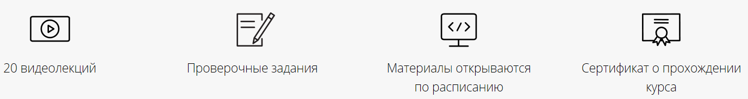

Узнать подробнее о программе курса и зарегистрироваться можно по ссылке https://www.lektorium.tv/analytics

Курс начнется 21 ноября 2019 г. Регистрация будет открыта только до 1 декабря 2019 г. Запишитесь, чтобы не пропустить!

